- 串联电路和并联电路的特点
通过大家课前的自主学习，我们从理论分析的角度，利用恒定电场的知识可得串联电路、并联电路的特点，如表格所示：
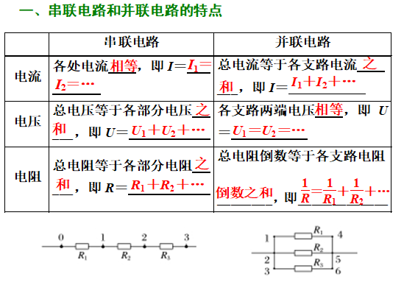
串联电路当中，电流处处相等，电压与电阻成正比。并联电路中，各支路两端电压相等，电流与电阻成反比。下面通过两个题目来检验下自主学习的效果。（完成后，四个同学一组，讨论答案，选一个代表在平板上提交自己的答案）
例1 由四个电阻连接成的电路如图4所示．R₁＝8 Ω，R₂＝4 Ω，R₃＝6 Ω，R₄＝3 Ω.
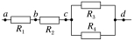
图4
(1)a、d之间的总电阻（ ）
A、21 Ω B、14 Ω C、15Ω D、19Ω
(2)如果把42 V的电压加在a、d两端，则通过电阻R₄电流是（ ）
A、3A B、2A C、1A D、$\frac{4}{3}$A
针对训练1 如图5所示，有三个电阻，已知R₁∶R₂∶R₃＝1∶3∶6，则电路工作时，电压U₁∶U₂为( )
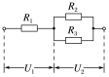
图5
A．1∶6 B．1∶9 C．1∶3 D．1∶2
总结：例1，干路电流大于支路电流，说明并联电阻有何作用？并联分流
例2，R1串联在电路当中，分得一定电压，说明串联电阻有何作用？串联分压

- 应用—电表的改装
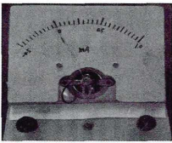
根据大家课前的自主学习，电表改装这部分的内容问题较多，电压表和电流表都由表头改装而成，我们先来认识下表头：
- 认识表头
表头是量程极小的电流表，俗称灵敏电流计，也称G表。电学符号
师：【切换到表盘实物图】老师手中的G表量程为，此时指针要偏转最大，指向刻度30.0。如果指针指到9，此时通过G表的电流多大？$\text{90}\text{μA}=9∗{\text{10}}^{\hat{−5}}A$，最小分度值为$\text{10}\text{μA}={\text{10}}^{\hat{−5}}A$。
师：初中我们学过，电路中电流表怎么处理？
【板书】 1、认识表头：小量程的电流表
本质：可显示通过表头电流大小的电阻

生：导线，即电阻很小很小
师：G表是不是电阻也很小呢？如何通过实验去验证，需要测量什么物理量？
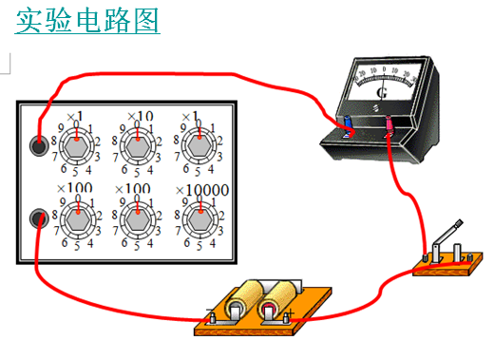
生：测电阻，测电流和其两端电压

实验电路图
将电阻箱和电表串接在电源两端，用电压传感器并联在G表两端，采集到的电压数据会通过数据采集器传到电脑专用软件当中并显示出来。

实验：验证G表是否有电阻
- 调节变阻箱阻值至3000欧，得电流和电压（电压传感器读取），其比值为G表的电阻。
师：2600欧，可见是个大电阻，不能当作导线来处理。
- G表的电阻是不是恒定电阻呢？会不会随着电压变化而变化呢?
【改变变阻箱阻值，3000欧、4000欧、5000欧、6000欧、7000欧】
师：根据数据表格，可以得到G表的电阻有何特点？
生：在误差允许范围内，可认为电阻不变（2600欧），即为G表的内阻
师：能否用G表去测电压呢？
生：可以，根据欧姆定律，已知电流和电阻，可得到G表两端的电压。
说明：G表的三个参数：$I_{g}{\text{、R}}_{g}{\text{、U}}_{g}$，在后面分析中可认为是已知量
【板书】 1、认识表头：小量程的电流表/电压表
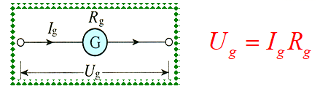
师：即表格中测得的电压值，发现电压值都要小于1V，可认为，G表是个小量程的电压表。
师：实验室中电压表的量程为3V或15V。如何将G表改造成量程更大的电压表呢？
师：要使G表能测更大电压，你有什么办法吗？
师：两个电压表并联，并联一个电阻
- 改装电压表
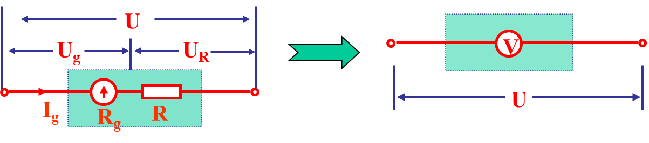
（板书）画出原理图：
量程（G表中电流达到最大，即通过电路中电流为$I_{g}$，此时改装的电压表能测量的电压最大，即量程）：$U=I_{g}(R+R_{g})，n=\frac{U}{U_{g}}=\frac{U}{I_{g}R_{g}}$
电阻为$R=\frac{U}{I_{g}}−R_{g}=(n−1)R_{g}$
内阻为$R_{V}=R+R_{g}$
读数$U_{v}=I(R+R_{g})$
清楚原理后，完成下面例题：（完成后讨论，四人一组一个同学提交）
例2:有一表头G，内阻R_{g}＝2500Ω，满偏电流I_{g}＝300 μA.
(1)要把它改装成量程为0～3 V的电压表，应串联一个多大的电阻？改装后电压表的内阻是多大？7500，10000
(2)要把它改装成量程为0～15 V的电压表，应串联一个多大的电阻？改装后电压表的内阻是多大？42500，50000
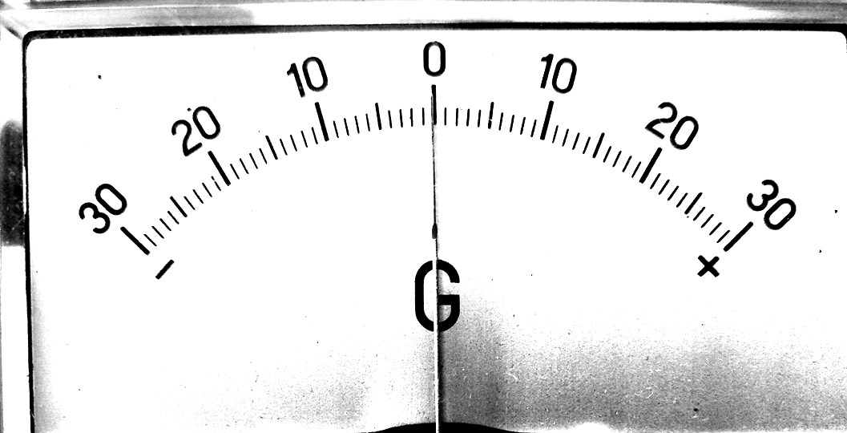
讨论：
改装后的电压表，和一般的电压表，外观上，多了电阻箱，不太一样？
1、两量程（3V\15V）的电压表，接线柱如何对应？
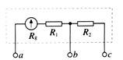

2、改装后的电压表，表盘刻度均匀变化吗？（以量程3V为例）

生1：b接3V，量程大，电压表内阻大
生：最小读数是0.1V。为什么刻度是均匀的？读数$U=I(R+R_{g})$与I成正比，即刻度均匀变化。
3、改装电流表
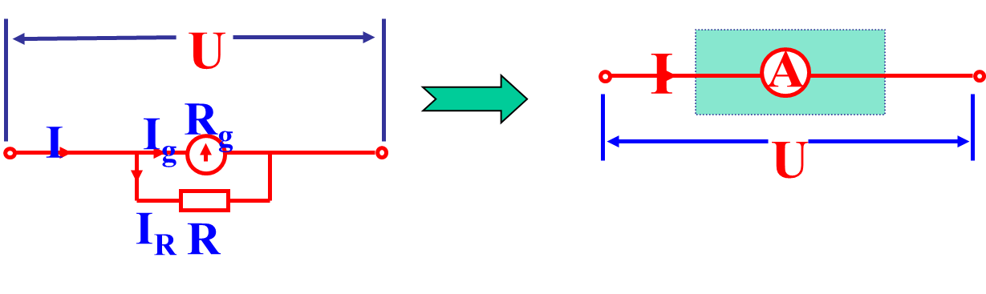
（板书）画出原理图：
量程（G表中电流达到最大，即通过电路中电流为$I_{g}$，此时改装的电流表能测量的电流最大，即量程）：$I_{g}R_{g}=（I−I_{g}）R，n=\frac{I}{I_{g}}$
电阻为$R=\frac{I_{g}R_{g}}{（I−I_{g}）}=\frac{R_{g}}{n−1}$
内阻为$R_{A}=\frac{{\text{RR}}_{g}}{R+R_{g}}$，
读数$I_{A}=I\frac{{\text{RR}}_{g}}{R+R_{g}}$
例2:有一表头G，内阻R_{g}＝2500Ω，满偏电流I_{g}＝300 μA.
- 要把它改装成量程为0～0.6 A的电流表，需要并联一个多大的电阻？改装后电流表的内阻是多大？1.25

总结
师：通过例2，你对电压表、电流表有何新的认识？与初中对电表的理解有冲突吗？
生1：改装电压表，需并联大电阻；改装电流表，需串联小电阻；
生2：理想电表；实际情况，将电压表、电流表当作自带示数的电阻来处理。

- 本节课总结
在更高层面上，理解了串联、并联电路的特点，以及对电压表、电流表有更深入的认识。

教学反思：
黄治海老师能将技术融入课堂教学中，还能不断地尝试新技术和新理念。在本堂课中，利用平板和云教学平台，便利地推送资源、及时批注、有答正率的数据统计、便捷地展示功能，大大提升了课堂教学的效率。翻转课堂理论，把学生能自学的内容前移至课前，课上将时间留下来探讨学生的疑难问题。
黄治海老师能立足学生的疑难问题开展教学，如对G表本质的认识，对电压表电流表的再认识，能利用实验有效地来解决教学重难点内容，且实验教学层次较好，层层递进，环环相扣，可见教学设计能力较强。
本节课如果能注意将其中两个问题转化成悬念抛给学生，可能会有更好的教学效果。

